lia

Comunicatostampa

L’effetto filiera fa bene alle imprese: il 41% fuori da crisi già quest'anno

3,8milioni le imprese, 3 su 5 nelle costruzioni e agroalimentare

Le imprese che operano all’interno di filiere sono più innovative, più aperte ai mercati stranieri e più ottimiste sul futuro di quelle che lavorano in maniera isolata. Il 41% di queste imprese prevede di recuperare i livelli produttivi pre-COVID già entro quest'anno, contro il 36% delle altre aziende. Una quota che sale al 45% per le imprese in filiera che hanno investito nelle tecnologie 4.0 contro il 35% delle altre digitalizzate. Innovazione e export sono tra le leve strategiche su cui puntano per stare sul mercato. Il 62% delle imprese che lavorano insieme ha fatto investimenti per innovare (contro il 38% delle altre) e il 22% esporta, con punte che arrivano al 30% nelle filiere 4.0 (contro il 24% delle altre digitalizzate). La collaborazione tra imprese che hanno attività interconnesse lungo tutta la catena del valore - dalla creazione sino alla distribuzione- di un bene o servizio - si rileva quindi un importante fattore di competitività per gli imprenditori, soprattutto se abbracciano il digitale avanzato.
È quanto emerge da un’analisi realizzata dal Centro Studi Tagliacarne su dati Unioncamere/InfoCamere sulle 17 filiere individuate dal Ministero dello sviluppo economico. Un universo che conta oltre 3,8 milioni di imprese attive - il 75% del sistema imprenditoriale italiano-, occupa più di 12 milioni addetti (71,4% del totale economia extra-agricola) e genera 2.500 miliardi di euro di fatturato (78,9% del totale industria e servizi).

“Più di 3 imprese su 4 del nostro paese operano all’interno di filiere, alcune più corte, di territorio, altre più internazionali; tante si sono modificate per gli effetti della crisi pandemica”, commenta il segretario generale di Unioncamere, Giuseppe Tripoli. “In molte il rapporto tra le imprese non si esaurisce nel contratto di fornitura ma, come mostrano diverse analisi di Unioncamere, si arricchisce con fattori qualitativi, servizi, supporti finanziari, percorsi di certificazione, spesso indotti dalle aziende capo-filiere, normalmente medie o grandi. Questi fattori e supporti diventano molto importanti in questi anni in cui centinaia di migliaia di piccole aziende, il cuore della nostra economia, dovranno affrontare il ripido percorso della doppia transizione, digitale e ambientale. Sono perciò necessarie scelte pubbliche che aiutino l’irrobustimento delle filiere, dei legami forti che si istaurano al loro interno e le aggregazioni tra imprese, per salvaguardare la competitività del nostro sistema”.

3 imprese su 5 attive nelle costruzioni e agrobusiness
Costruzioni e agrobusiness rappresentano quasi il 60% delle imprese attive coinvolte nel sistema delle filiere (rispettivamente il 29,1% e il 28,8%). Ma il loro peso percentuale

scende intorno al 30% se si considerano i dati occupazionali (costruzioni: 18,8%; agrobusiness: 12,6%) e di fatturato (agrobusiness: 17,4%; costruzioni: 11,8%). Ampliando l’analisi alle altre attività si distinguono per numero di addetti: la sanità 9,8%, il turismo- beni culturali 8,7% e sistema moda 8,3%. Mentre per fatturato spiccano le filiere dell’energia 11,2%, dei mezzi di trasporto 9,8% e, ancora, del sistema moda 7,0%.

Lombardia, Campania e Lazio: al top per numero di imprese in filiera
E’ la Lombardia con oltre 580mila imprese attive (15% del totale nazionale) a svettare in cima alla classifica italiana delle imprese che operano in filiera. Seguono la Campania (9,4%) e il Lazio (9,2%). Ma se si guarda all’incidenza delle filiere sul tessuto produttivo di ciascuna regione la prospettiva cambia. A conquistare le prime posizioni di questa speciale graduatoria sono: Bolzano (con l’83,8% delle imprese in filiera sul totale locale), Basilicata (81,1%) e Molise (80,8%).

Il 62% delle filiere investe in innovazione
Le imprese che operano all’interno delle filiere presentano una maggiore propensione ad innovare rispetto alle altre non operanti in filiera, il 62% contro il 38%. E per competere puntano soprattutto sull’innovazione di prodotto (il 46% contro il 25%) e di processo (il 39% contro il 24%). Anche tra le imprese che adottano tecnologie 4.0 pesa l’effetto filiera: il 74% delle imprese che collaborano tra loro ha investito in almeno una forma di innovazione (tra quelle di prodotto, processo, organizzativa, marketing) contro il 67% di quelle non filiera. E questa diversa sensibilità ad innovare mostra un differenziale che arriva fino a 17 punti percentuali per quanto riguarda l’innovazione di prodotto.

Dall’export quasi un terzo del fatturato delle filiere 4.0
I benefici del lavorare in filiera si fanno sentire anche sulla maggiore apertura ai mercati stranieri, in particolare per quelle imprese che adottano le tecnologie abilitanti. Il 30% del fatturato delle filiere 4.0 è alimentato dalle vendite estere, contro il 24% di quello delle altre imprese digitalizzate non in filiera. Non solo, le prime esportano anche mediamente in più mercati rispetto alle seconde (24 contro 19). Non a caso nel PNRR si riserva attenzione al tema delle filiere leggendolo sotto la lente dell’internazionalizzazione proprio sotto l’asse strategico della Transizione digitale.

Distribuzione delle imprese attive (2020), degli addetti (2018) e del fatturato (2018)
nelle filiere
Imprese attive Addetti Fatturato

Filiere

Numero (2020)

% su totale imprese

% su totale filiere

Migliaia (2018)
% su
totale imprese extra-

% su totale filiera

Miliardi di euro (2018)
% su
totale imprese extra-

% su totale filiere

 |  |  |  |  | agricole |  |  | agricole
1-Filiera dell’agrobusiness | 1.103.548 | 21,6 | 28,8 | 1.549,7 | 9,0 | 12,6 | 439,5 | 13,7 | 17,4
2-Filiera delle costruzioni | 1.116.031 | 21,9 | 29,1 | 2.325,5 | 13,5 | 18,8 | 298,9 | 9,3 | 11,8
3-Filiera difesa/aeronautica | 1.167 | 0,0 | 0,0 | 50,9 | 0,3 | 0,4 | 12,1 | 0,4 | 0,5
4-Filiera ICT | 141.294 | 2,8 | 3,7 | 690,5 | 4,0 | 5,6 | 145,2 | 4,5 | 5,8
5-Filiera meccanica | 52.409 | 1,0 | 1,4 | 505,0 | 2,9 | 4,1 | 116,6 | 3,6 | 4,6
6-Filiera mediatico/audiovisivo | 80.615 | 1,6 | 2,1 | 248,5 | 1,4 | 2,0 | 50,8 | 1,6 | 2,0
7-Filiera sanità | 89.676 | 1,8 | 2,3 | 1.207,2 | 7,0 | 9,8 | 159,1 | 5,0 | 6,3
8-Filiera sistema casa | 148.334 | 2,9 | 3,9 | 547,5 | 3,2 | 4,4 | 100,0 | 3,1 | 4,0
9-Filiera sistema moda | 322.249 | 6,3 | 8,4 | 1.029,5 | 6,0 | 8,3 | 175,8 | 5,5 | 7,0
10-Filiera turismo - beni culturali | 244.714 | 4,8 | 6,4 | 1.079,7 | 6,2 | 8,7 | 78,9 | 2,5 | 3,1
11-Filiera energia | 18.976 | 0,4 | 0,5 | 192,1 | 1,1 | 1,6 | 283,3 | 8,9 | 11,2
12-Filiera finanza | 121.704 | 2,4 | 3,2 | 542,1 | 3,1 | 4,4 | nd | nd | nd
13-Filiera della chimica | 10.835 | 0,2 | 0,3 | 191,0 | 1,1 | 1,5 | 80,9 | 2,5 | 3,2
14-Filiera metallurgia e siderurgia | 51.320 | 1,0 | 1,3 | 446,4 | 2,6 | 3,6 | 151,5 | 4,7 | 6,0
15-Filiera mezzi di trasporto | 171.327 | 3,4 | 4,5 | 655,1 | 3,8 | 5,3 | 247,2 | 7,7 | 9,8
16-Filiera trasporti e logistica | 143.034 | 2,8 | 3,7 | 974,6 | 5,6 | 7,9 | 152,6 | 4,8 | 6,0
17-Filiera packaging | 11.857 | 0,2 | 0,3 | 106,7 | 0,6 | 0,9 | 31,2 | 1,0 | 1,2
Totale filiere | 3.829.090 | 75,0 | 100,0 | 12.342,1 | 71,4 | 100,0 | 2.523,5 | 78,9 | 100,0
Attività non in filiera | 1.277.084 | 25,0 |  | 4.944,2 | 28,6 |  | 676,0 | 21,1
TOTALE ECONOMIA* | 5.106.174 | 100,0 |  | 17.286,3 | 100,0 |  | 3.199,5 | 100,0
- Al netto di una quota residuale (inferiore all’1%) delle imprese per le quali non è stato possibile attribuire l’esatta collocazione nelle filiere.
Fonte: elaborazioni Centro Studi Tagliacarne su dati Unioncamere-Infocamere e Istat (tassonomia delle filiere: Ministero dello Sviluppo Economico)

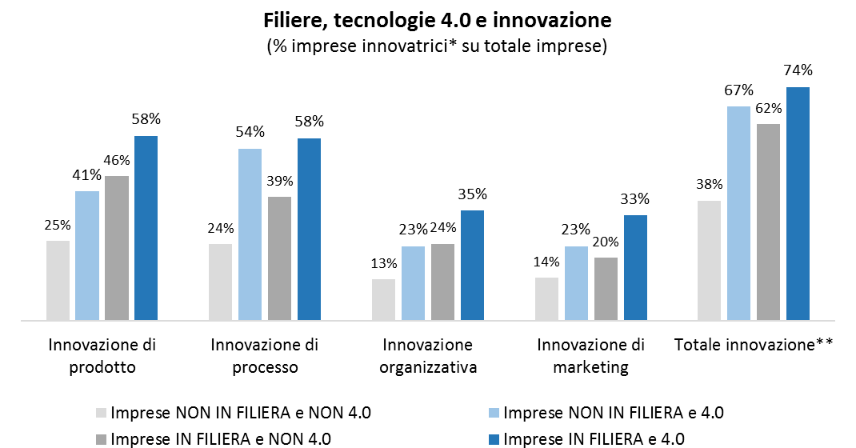
- Imprese hanno fatto innovazione nel triennio 2017-19
** Imprese che hanno fatto almeno una delle quattro tipologie di innovazione:
Innovazione di prodotto: introduzione sul mercato di un prodotto nuovo o significativamente migliorato.
Innovazione di processo: innovazione nei processi di produzione, sistemi di logistica, metodi di distribuzione o di fornitura all’esterno di semilavorati, prodotti o servizi, attività di supporto alla produzione.
Innovazione organizzativa: mutamento significativo nelle pratiche di organizzazione dell’impresa, nei metodi di organizzazione del lavoro.
Innovazione di marketing: modifiche significative nelle caratteristiche estetiche dei prodotti o nel confezionamento di prodotti, nuovi mezzi o tecniche di promozione pubblicitaria, nuove strategie di posizionamento di prodotti e servizi o nuove soluzioni di vendita, nuove politiche dei prezzi.
Fonte: indagine Centro Studi Tagliacarne-Unioncamere (imprese manifatturiere 5-499 addetti)

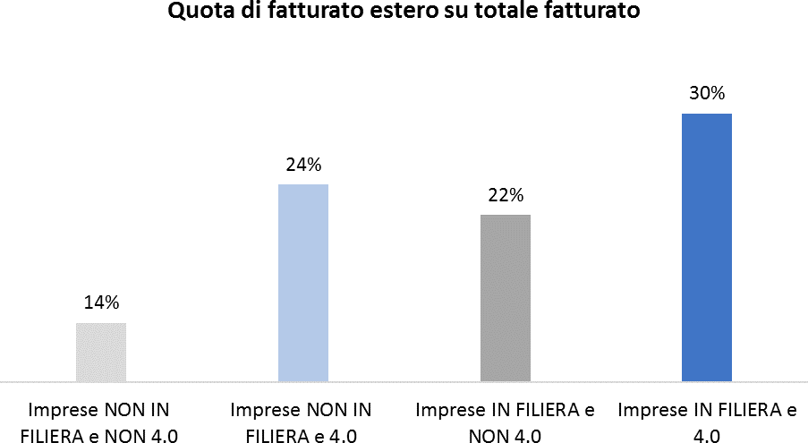

Fonte: indagine Centro Studi Tagliacarne-Unioncamer

Distribuzione delle imprese attive nelle filiere, per regione e macro-ripartizione, 2020

Regioni
Numero imprese attive in filiera
% su totale imprese attive

Piemonte | 281.484 | 74,9
Valle d'Aosta/Vallée d'Aoste | 8.383 | 77,4
Lombardia | 580.687 | 72,4
Provincia autonoma di Bolzano/Bozen | 46.578 | 83,3
Provincia autonoma di Trento | 37.009 | 80,4
Veneto | 325.545 | 76,6
Friuli-Venezia Giulia | 65.983 | 75,1
Liguria | 99.504 | 74,2
Emilia-Romagna | 302.907 | 76,6
Toscana | 267.209 | 76,5
Umbria | 61.329 | 77,3
Marche | 112.922 | 77,8
Lazio | 350.853 | 70,4
Abruzzo | 94.897 | 75,5
Molise | 24.521 | 80,8
Campania | 359.672 | 73,2
Puglia | 251.452 | 77,0
Basilicata | 42.783 | 81,1
Calabria | 121.145 | 76,1
Sicilia | 284.187 | 76,3
Sardegna | 110.040 | 76,8
Nord-Ovest | 970.058 | 73,4
Nord-Est | 778.022 | 77,0
Centro | 792.313 | 73,9
Sud e Isole | 1.288.697 | 75,7
Italia | 3.829.090 | 75,0
Fonte: elaborazioni Centro Studi Tagliacarne su dati Unioncamere-Infocamere (tassonomia delle filiere: Ministero dello Sviluppo
Economico)

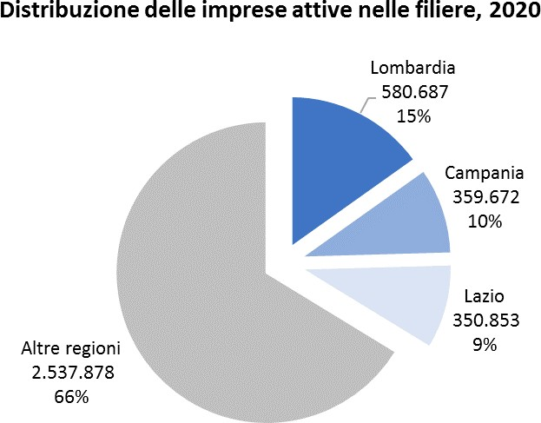
Fonte: elaborazioni Centro Studi Tagliacarne su dati Unioncamere-Infocamere (tassonomia delle filiere: Ministero dello Sviluppo Economico)

